Приложение 9
к решению
Волгоградской городской Думы

от 06.12.2013 № 7/159

Карта-схема границ между Центральным,
Ворошиловским и Кировским районами
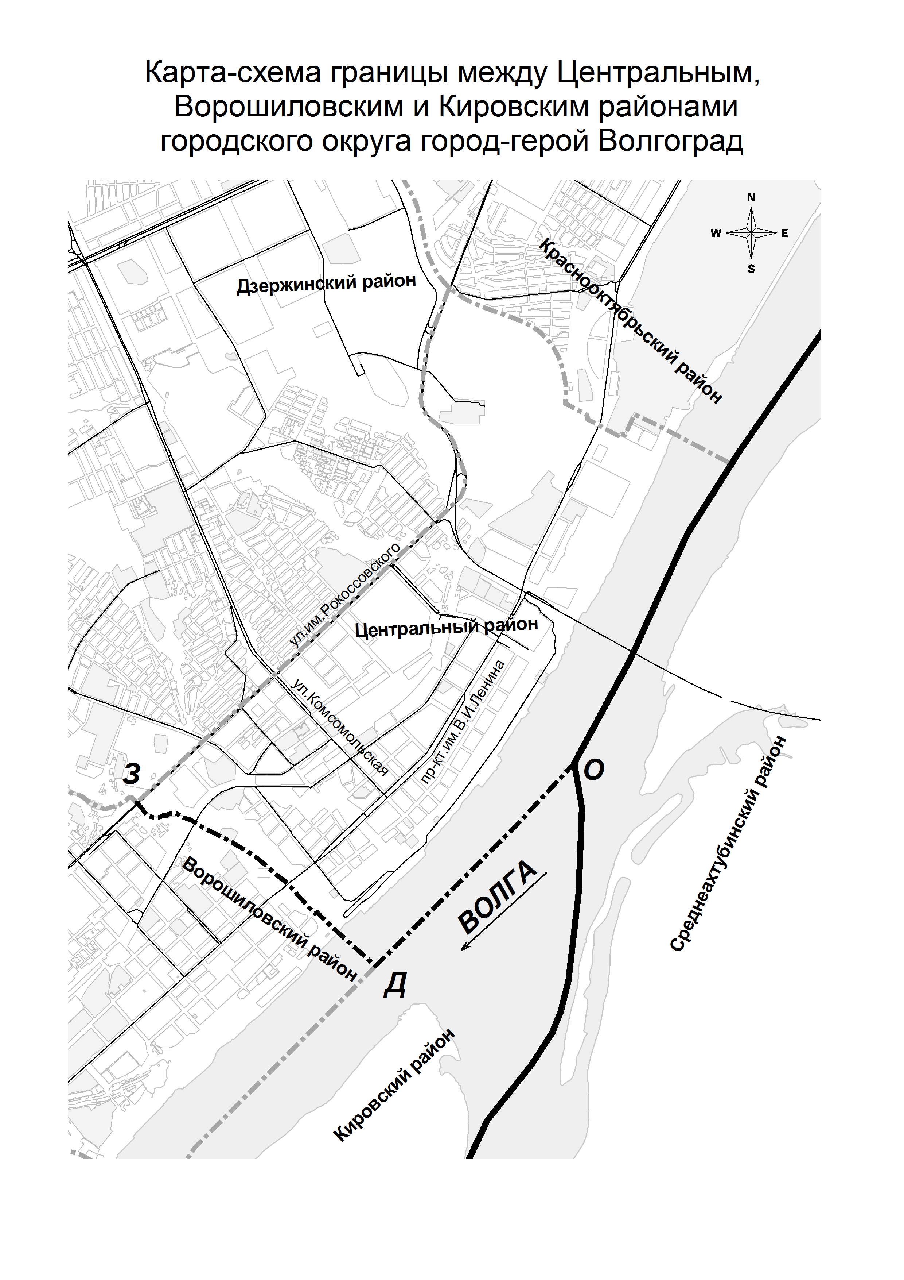
городского округа город-герой Волгоград

Первый заместитель
главы Волгограда М.М.Девятов

